BÀI 18. THỰC HÀNH:
PHÂN TÍCH BIỂU ĐỒ NHIỆT ĐỘ, LƯỢNG MƯA
Thời gian thực hiện: 1 tiết
I. MỤC TIÊU BÀI HỌC
1. Kiến thức
- Phân tích được biểu đồ nhiệt độ, lượng mưa: dạng biểu đồ, các yếu tố được thể hiện trên biểu đồ.
- Xác định được các đại lượng dựa vào trục của hệ tọa độ.
- Đọc, khai thác thông tin và rút ra nhận xét về nhiệt độ và lượng mưa của một địa phương được thể hiện trên biểu đồ.
2. Năng lực
*Năng lực chung
- Năng lực tự học, tự chủ;
- Năng lực giải quyết vấn đề;
- Năng lực sáng tạo;
- Năng lực giao tiếp và hợp tác, ngôn ngữ.
*Năng lực đặc thù
- Xác định được đặc điểm về nhiệt độ và lượng mưa của một số địa điểm trên bản đồ thế giới.
- Xác định và tìm hiểu các thông tin liên quan đến vấn đề được thể hiện trên biểu đồ và bản đồ.
3. Phẩm chất
- Yêu gia đình, quê hương, đất nước.
- Thực hiện nghĩa vụ đạo đức, tôn trọng, chấp hành pháp luật, kỉ luật…
- Có trách nhiệm với bản thân, cộng động, đất nước, phát triển kinh tế đi đôi với bảo vệ tài nguyên môi trường.
II. THIẾT BỊ DẠY HỌC VÀ HỌC LIỆU
1. Giáo viên
- Máy tính, máy chiếu.
- Biểu đồ nhiệt độ lượng mưa tại trạm khí tượng Láng (Hà Nội, Việt Nam).
- Tập bản đồ địa lí lớp 6.
2. Học sinh
- SGK, vở ghi, dụng cụ học tập.
- Tập bản đồ địa lí lớp 6.
III. TIẾN TRÌNH DẠY HỌC
1. Hoạt động 1. Xác định nhiệm vụ học tập
* Mục tiêu
- Huy động kĩ năng quan sát, giúp học sinh kết nối kiến thức đã có với kiến thức của bài học mới.
* Nội dung hoạt động
- HS dựa vào kiến thức và hiểu biết của mình để trả lời câu hỏi.

* Tổ chức hoạt động
Hoạt động cá nhân
Bước 1. Giao nhiệm vụ học tập
- GV cho HS quan sát video theo đường link sau đây:
- GV mở video dự báo thời tiết cho học sinh xem và trả lời câu hỏi.
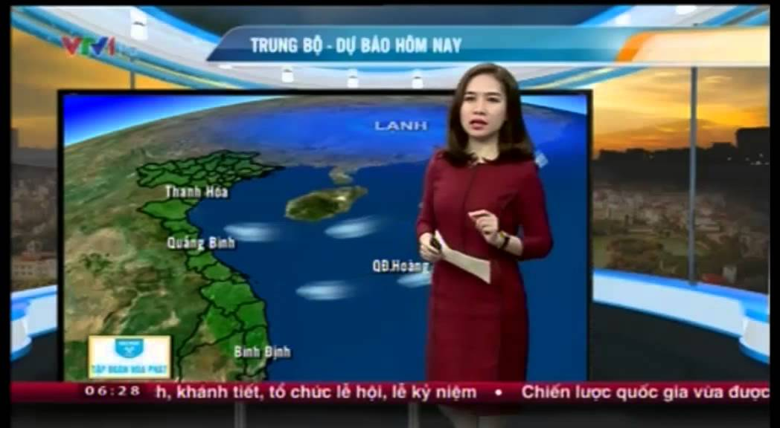
https://www.youtube.com/watch?v=B7aJ48ZGyNs
+ Kể tên 2 yếu tố mà em cho là quan trọng của thời tiết? Người ta đo hai yếu tố đó như thế nào?
+ Sau khi đo được, người ta làm thế nào để biểu hiện chúng? (thống kê ra bảng, vẽ biểu đồ,…)
Bước 2. Thực hiện nhiệm vụ học tập
- HS chú ý theo dõi, khám phá vẻ đẹp của Châu Đại Dương.
- GV quan sát, theo dõi, đánh giá thái độ thực hiện nhiệm vụ của HS.
Bước 3. Báo cáo, thảo luận
- HS trao đổi và trả lời nhanh câu hỏi trò chơi.
Bước 4. Kết luận, nhận định
- GV nhận xét và dẫn dắt vào bài mới.
* Sản phẩm hoạt động
- HS trả lời các câu hỏi theo sự hiểu biết của bản thân.
2. Hoạt động 2. Hình thành kiến thức mới
Hoạt động 2.1. Hướng dẫn HS
đọc biểu đồ nhiệt độ và lượng mưa của một địa điểm
* Mục tiêu
- HS làm quen với biểu đồ, nhận biết các yếu tố trên biểu đồ.
* Nội dung hoạt động
- HS khai thác thông tin mục 1; H.1 SGK, thực hiện yêu cầu của GV.
* Tổ chức hoạt động
Hoạt động thảo luận cá nhân/cặp, bàn

Bước 1. Giao nhiệm vụ học tập
*Yêu cầu HS khai thác thông tin mục 1; H.1 SGK, trả lời các câu hỏi sau:
- Biểu đồ thể hiện nội dung gì?
- Những yếu tố nào biểu hiện trên biểu đồ? Trong thời gian bao lâu?
- Trục bên phải, trục bên trái thể hiện yếu tố nào? Đơn vị đo của yếu tố đó là gì?
- Biểu đồ cột màu xanh, còn đường màu đó thể hiện cho yếu tố nào?
Bước 2. Thực hiện nhiệm vụ học tập
- HS khai thác thông tin và dựa vào hiểu biết cá nhân trả lời câu hỏi;
- GV quan sát, theo dõi, đánh giá thái độ làm việc, giúp đỡ những HS gặp khó khăn.
Bước 3. Báo cáo, thảo luận
- HS trình bày trước lớp kết quả làm việc cá nhân.
- HS khác theo dõi bạn trình bày, nhận xét, bổ sung, đánh giá.
Bước 4. Kết luận, nhận định
- GV nhận xét trình bày của HS, cung cấp thêm thông tin và chốt kiến thức.
- Giáo viên nhận xét phần trình bày của học sinh và chốt kiến thức.
* Sản phẩm hoạt động
1. Hướng dẫn đọc biểu đồ nhiệt độ, lượng mưa
- Những yếu tố được biểu hiện trên biểu đồ là nhiệt độ và lượng mưa tại trạm Láng (Hà Nội).
- Thời gian: 1 năm (12 tháng)
- Nhiệt độ: biểu hiện bằng đường màu đỏ, đơn vị độ C (⁰C).
- Lượng mưa: biểu hiện bằng cột màu xanh, đơn vị mm

Hoạt động 2.2. Phân tích biểu đồ nhiệt độ và lượng mưa của các địa điểm
* Mục tiêu
- Phân tích biểu đồ, nhận xét nhiệt độ lượng mưa của các địa điểm cụ thể.
* Nội dung hoạt động
- HS khai thác thông tin mục 2; H.2 SGK, thực hiện yêu cầu của GV.
* Tổ chức hoạt động
Hoạt động thảo luận nhóm
Bước 1. Giao nhiệm vụ học tập
*Yêu cầu HS khai thác thông tin mục 2; H.2 SGK, thực hiện nhiệm vụ sau:
- GV chia lớp thành 4 nhóm, tất cả các nhóm cùng thảo luận trong thời gian 10 phút, hoàn thành phiếu học tập theo nhóm như sau:
- Yêu cầu:
+ GV chuẩn bị thẻ có ghi sẵn những nội dung về các nội dung cần tìm hiểu đến từng đặc điểm ở trên.
+ Các nhóm có nhiệm vụ tìm và ghép nội dung phù hợp với yêu cầu của nhóm mình.
(GV: cho các nhóm treo lên ngay tường phía sau của nhóm mình, sau đó các nhóm cùng 1 nhiệm vụ sẽ nhận xét lẫn nhau.)
Tiêu chí | Tích-xi | Xê-un | Ma-ni-la
1. Về nhiệt độ (⁰C)
- Nhiệt độ cao nhất
- Nhiệt độ thấp nhất
- Biên độ nhiệt
- Nhiệt độ TB năm
2. Lượng mưa (mm)
- Lượng mưa cao nhất, tháng
- Lượng mưa thấp nhất, tháng
- Lượng mưa TB năm
3. Nhận xét chung | - Nhiệt độ TB năm  ....................................  - Biên độ nhiệt: ......................................  - Lượng mưa TB năm:............................ | - Nhiệt độ TB năm  ....................................  - Biên độ nhiệt: ......................................  - Lượng mưa TB năm:............................ | - Nhiệt độ TB năm  ....................................  - Biên độ nhiệt: ......................................  - Lượng mưa TB năm:............................
4. Thuộc đới khí hậu

Bước 2. Thực hiện nhiệm vụ học tập
- Các nhóm tìm và ghi chép những nội dung phù hợp với nhiệm vụ được phân công.
- GV quan sát, theo dõi, đánh giá thái độ làm việc, giúp đỡ nhóm gặp khó khăn.
Bước 3. Báo cáo, thảo luận
- Hết thời gian, các nhóm trình bày kết quả làm việc của nhóm.
- Nhóm khác quan sát, nhận xét, bổ sung.
Bước 4. Kết luận, nhận định
- GV nhận xét trình bày của HS, cung cấp thêm thông tin và chốt kiến thức.
* Sản phẩm hoạt động
2. Phân tích biểu đồ nhiệt độ và lượng mưa của các địa điểm
Tiêu chí | Tích-xi | Xê-un | Ma-ni-la
1. Về nhiệt độ (⁰C)
- Nhiệt độ tháng cao nhất | 8 | 26 | 29
- Nhiệt độ tháng thấp nhất | -30 | -1 | 26
- Biên độ nhiệt | 38 | 27 | 3
- Nhiệt độ trung bình năm | -12,8 | 13,3 | 25,4
2. Lượng mưa (mm)
- Lượng mưa cao nhất, tháng | 50, tháng 8 | 380, tháng 7 | 440, tháng 8
- Lượng mưa thấp nhất, tháng | 10, tháng 4 | 20, tháng 1 | 8, tháng 2
- Lượng mưa trung bình năm | 321 | 1373 | 2047
3. Nhận xét chung | - Nhiệt độ rất thấp, biên độ nhiệt rất lớn.  - Lượng mưa nhỏ | - Nhiệt độ dưới 20⁰C, biên độ nhiệt lớn.  - Lượng mưa tương đối lớn | - Nhiệt độ cao quanh năm, biên độ nhiệt rất nhỏ.  - Lượng mưa lớn.
4. Thuộc đới khí hậu | Đới lạnh  (Hàn đới) | Ôn đới  (Ôn hòa) | Đới nóng  (Nhiệt đới)

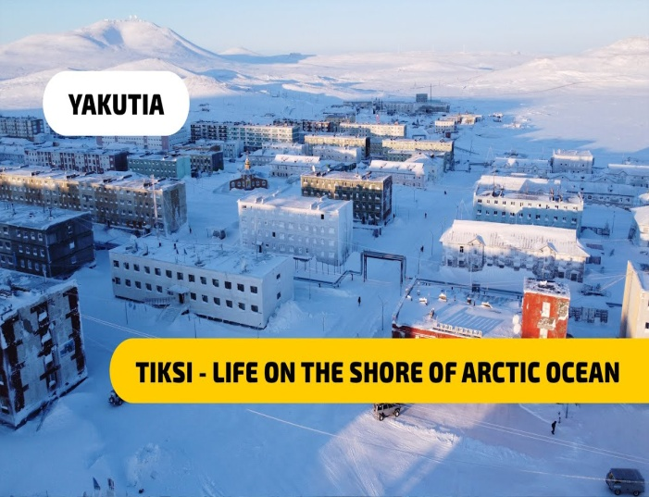 | 
Thị trấn Tich-xi (LB. Nga) | Thủ đô Xê-un (Hàn Quốc)
 | 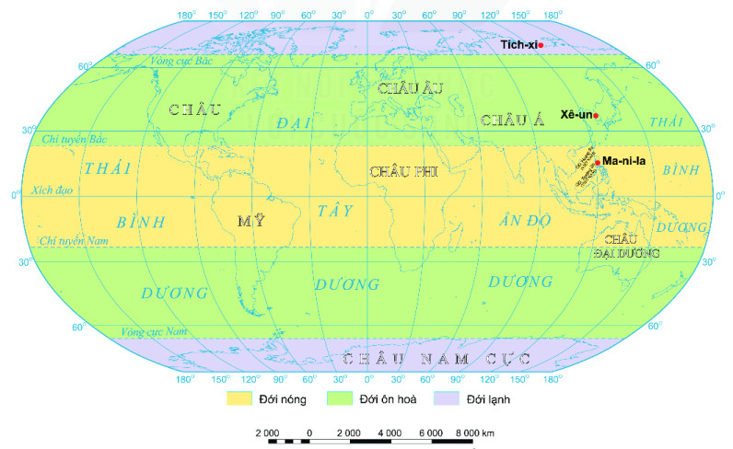
Thủ đô Ma-ni-a (Phi-lip-pin) | Bản đồ các đới khí hậu trên Trái Đất

3. Hoạt động 3. Luyện tập
*Mục tiêu
- Củng cố, khắc sâu kĩ năng phân tích biểu đồ nhiệt độ và lượng mưa.
*Nội dung hoạt động
- Vận dụng kiến thức kĩ năng phân tích biểu đồ nhiệt độ và lượng mưa để hoàn thành bài tập.
*Tổ chức hoạt động
Hoạt động cá nhân, cặp/bàn
Bước 1. Giao nhiệm vụ học tập
*HS lên bảng tổng kết nội dung bài học.
1. Cho bảng số liệu:
NHIỆT ĐỘ VÀ LƯỢNG MƯA TRUNG BÌNH THÁNG
CỦA HÀ NỘI VÀ TP. HCM (Đơn vị: nhiệt độ: ⁰C; lượng mưa: mm)
Tháng |  | I | II | III | IV | V | VI | VII | VIII | IX | X | XI | XII
Hà Nội | Nhiệt độ | 16,4 | 17,0 | 20,2 | 23,7 | 27,3 | 28,8 | 28,9 | 28,2 | 27,2 | 24,6 | 21,4 | 18,2
Hà Nội | Lượng mưa | 18,6 | 26,2 | 43,8 | 90,1 | 188,5 | 230,9 | 288,2 | 318,0 | 265,4 | 130,7 | 43,4 | 23,4
TP. HCM | Nhiệt độ | 25,8 | 26,7 | 27,9 | 28,9 | 28,3 | 27,5 | 27,1 | 27,1 | 26,8 | 26,7 | 26,4 | 25,7
TP. HCM | Lượng mưa | 13,8 | 4,1 | 10,5 | 50,4 | 218,4 | 311,7 | 293,7 | 269,8 | 327,1 | 266,7 | 116,5 | 48,3

Dựa vào bảng số liệu trên, em hãy điền các thông tin vào bảng dưới đây:
Địa điểm | Hà Nội | TP. HCM
+Nhiệt độ (⁰C)
Nhiệt độ trung bình năm
Nhiệt độ trung bình tháng cao nhất
Nhiệt độ trung bình tháng thấp nhất
Biên độ nhiệt
+ Lượng mưa (mm)
Lượng mưa tháng cao nhất
Lượng mưa tháng thấp nhất
Tổng lượng mưa trong năm
Lượng mưa trung bình các tháng

Bước 2. Thực hiện nhiệm vụ học tập
- HS khai thác thông tin và dựa vào hiểu biết cá nhân trả lời câu hỏi;
- GV quan sát, theo dõi, đánh giá thái độ làm việc, giúp đỡ những HS gặp khó khăn.
Bước 3. Báo cáo, thảo luận
- HS trình bày trước lớp kết quả làm việc cá nhân.
- HS khác nhận xét, bổ sung.
Bước 4. Kết luận, nhận định
- GV thông qua trình bày của HS rút ra nhận xét, khen ngợi và rút kinh nghiệm những hoạt động rèn luyện kĩ năng của cả lớp.
* Sản phẩm hoạt động
- HS trả lời câu hỏi.
4. Hoạt động 4. Vận dụng
*Mục tiêu
- HS vận dụng được những kiến thức, kĩ năng đã học để giải quyết vấn đề.
*Nội dung hoạt động
- Vận dụng kiến thức đã học hoàn thành bài tạp phân tích thông tin tư liệu và bảng số liệu.
*Tổ chức hoạt động
HS thực hiện ở nhà
Bước 1. Giao nhiệm vụ học tập
1. Cho đoạn thông tin sau:
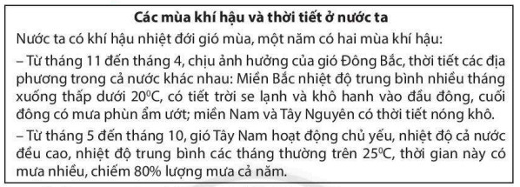
*Đọc kĩ đoạn thông tin rồi trả lời các câu hỏi dưới đây:
- Những loại gió nào ảnh hưởng đến sự phân chia các mùa thời tiết và khí hậu ở nước ta?
- Những tháng cuối năm, từ tháng 11 đến tháng 4, thời tiết và khí hậu ở miền Bắc khác với miền Nam như thế nào?
- Mô tả thời tiết và khí hậu ở nước ta trong mùa hè.
2. Quan sát biểu đồ nhiệt độ, lượng mưa ở địa điểm A và B, cho biết:  - Ở mỗi địa điểm những tháng nào có nhiệt độ trung bình cao nhất? Những thnags nào có nhiệt độ trung bình thấp nhất?  - Những tháng mùa mưa bắt đàu từ tháng mấy đến tháng mấy?  - Biểu đồ nào thuộc bán cầu Bắc, biểu đồ nào thuộc bán cầu Nam? | 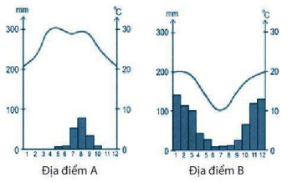

Bước 2. Thực hiện nhiệm vụ học tập
- HS hỏi và đáp ngắn gọn những vấn đế cần tham khảo.
Bước 3. Báo cáo, thảo luận
- GV dặn dò HS tự làm ở nhà tiết sau nhận xét.
Bước 4. Kết luận, nhận định
- GV nhận xét về các phương án lí giải của HS đưa ra, hướng dẫn HS về nhà tìm hiểu, giờ sau trả lời (báo cáo).
* Sản phẩm hoạt động
- HS về nhà tự tìm tòi, khám phá, mở rộng kiến thứ, sự hiểu biết của bản thân qua một số trang website, đường link, sách tham khảo...liên quan đến nội dung, yêu cầu của GV.
------------------------------------------------------

